画作展示
艺术家简介：
刘福泰，祖籍山东，自幼喜爱美术，1989年进入中国书画函授大学学习花鸟人物。1995年在日本群马大学学习西画及版画。2014年在陕西临潼书画创作研究班学习。一直以来得到过许多知名书画家的指导和讲授，自己的书画作品也在多次的展览中获奖，许多作品被国内及国外友人收藏。
现为：陕西美术家协会会员
陕西秦岭书画院理事
陕西军旅书画院会员
陕西国风书画院理事

SHZP001 大吉图
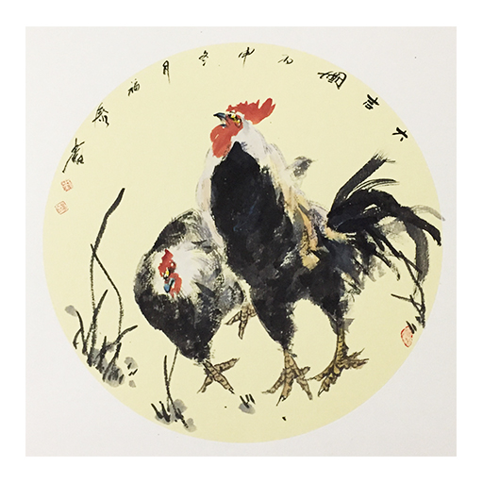
SHZP002 合家欢
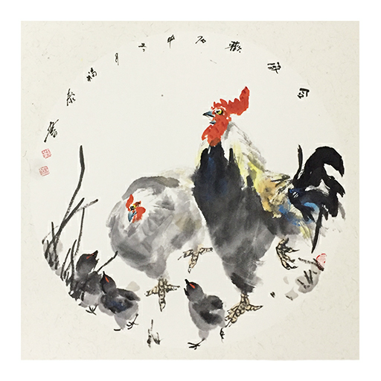

SHZP003吉祥如意
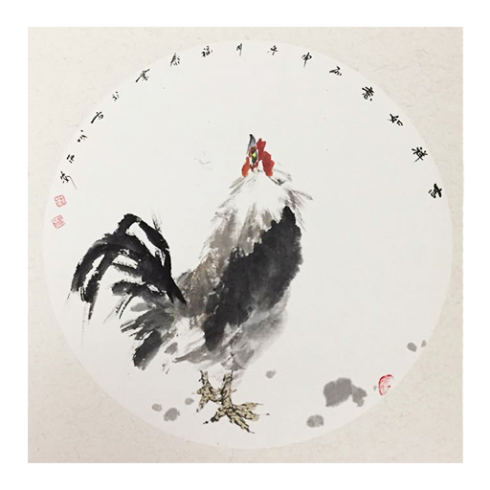
SHZP004 吉星高照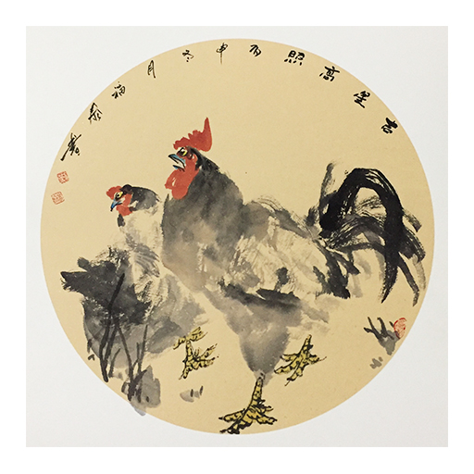

艺术家简介：
秦生卉，陕西省美协会员，陕西省花鸟研究会会员,陕西省妇女书画协会副会长，陕西省大秦岭书画院副院长。
2007年毕业于西安美术学院成教学院，师从刘保申教授、乔德英女士，专攻花鸟绘画。
2007年参加河南省全国花鸟画展，作品“国色天香“荣获优秀奖。
2009年参加烟台花鸟画邀请展，作品”鸟语花香“荣获二等奖。
2012年参加陕西省花鸟研究会画展，作品“富丽春色“荣获优秀奖。
2013、2014、2015连续三年参加亮宝楼《帼真如此》女画家邀请展，多幅作品被私人收藏。
2015年1月参加陕西省全国花鸟画提名展，作品“一篮春色“获得好评。
2015年3月参加陕西省花鸟画迎春展，作品“和平之春“获得好评。

SHZP005 回家
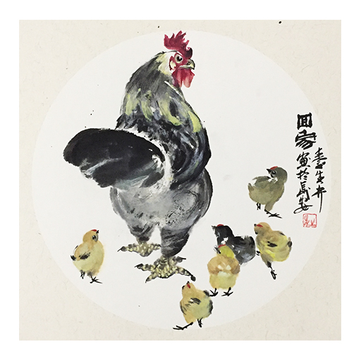

SHZP006春明
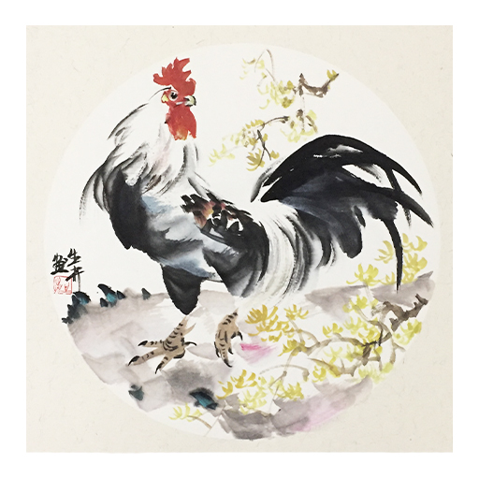

SHZP007大吉
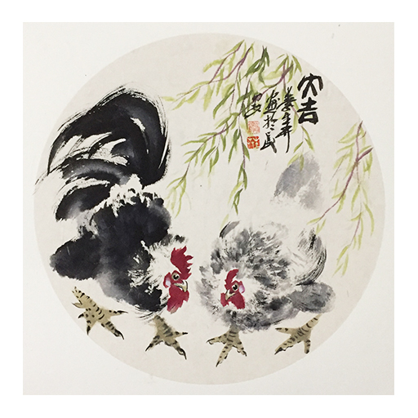
SHZP008吉祥
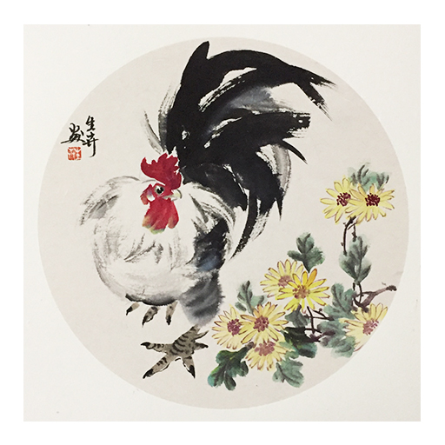

SHZP009秋趣
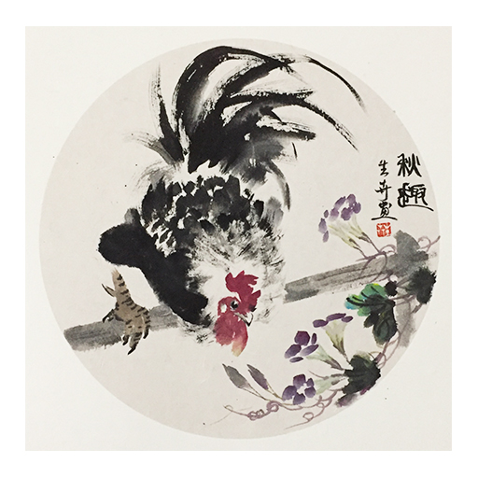
SHZP0010双吉图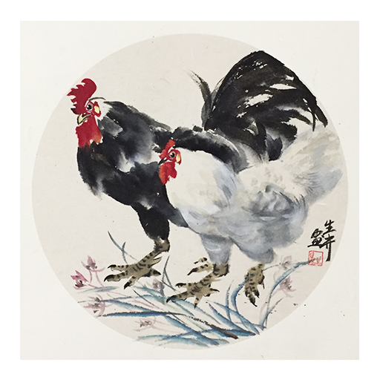
备注：本次作品均表有实木框架

